Název školy | Základní škola Pomezí, okres Svitavy
Autor | Jiří Svoboda
Název materiálu | VY_52_INOVACE_2504_U.hmotnosti
Téma | Určení hmotnosti tělesa pomocí hustoty
Číslo projektu | CZ.1.07/1.4.00/21.3496
Ročník | 6.
Anotace | Formát : Dokument MS Word  Výukový materiál slouží k provedení laboratorní práce na téma " Určení hmotnosti tělesa pomocí hustoty ".  Pracovní list umožňuje samostatnou tvořivou, ale i skupinovou práci žáků. Názorným zpracováním motivuje žáky ke splnění laboratorní práce a tím i k procvičení probraného učiva fyziky 6. ročníku.  Poznatky z ověřování : obrazový materiál žákům velmi pomáhá ke správnému provedení práce  Způsob použití : datový projektor a osobní počítač nebo v tištěné podobě - pracovní listy  Zařazení : Základní vzdělávání druhý stupeň » Člověk a příroda - fyzika  Šablona EU peníze školám ZŠ » Šablona V/2
Datum vytvoření | 24. 3. 2012
Datum ověření | 2. 5. 2012


LABORATORNÍ PRÁCE
NÁZEV : Určení hmotnosti tělesa pomocí hustoty
JMÉNO : DATUM :
………………………………………………………………………………………………………………………………………………………………………..
POMŮCKY : pevné těleso, odměrný válec, hustoměr, kapalina, fyzikální tabulky
PŘÍPRAVA : : Zopakuj si znalosti o hmotnosti, objemu a hustotě.
ŘEŠENÍ :
- Určíme hmotnost tělesa známého materiálu pomocí objemu a hustoty
- Pomocí odměrného válce urči objem tělesa V . Viz obr. č. 1
V = ………………………………….
- Ve fyzikálních tabulkách vyhledej hustotu pro tento materiál ϱ.
ϱ = …………………………..
- Vypočítej hmotnost m .
- m = ϱ _{x} V = ……… _{x} …………… = ………………
- Urči hmotnost kapaliny pomocí zjištění hustoty a objemu.
- Kapalinu nalij do odměrného válce a zjisti její objem V . Viz obr. č. 2
V = ……………………
- Pomocí hustoměru zjisti hustotu kapaliny ϱ. Viz obr. č. 3
ϱ = ……………………….
- Vypočítej hmotnost kapaliny m
- m = ϱ _{x} V = ……… _{x} …………… = ………………
- Zjištěné závěry zapiš do závěru.
ZÁVĚR :

OBRÁZEK :
Obr. č. 1
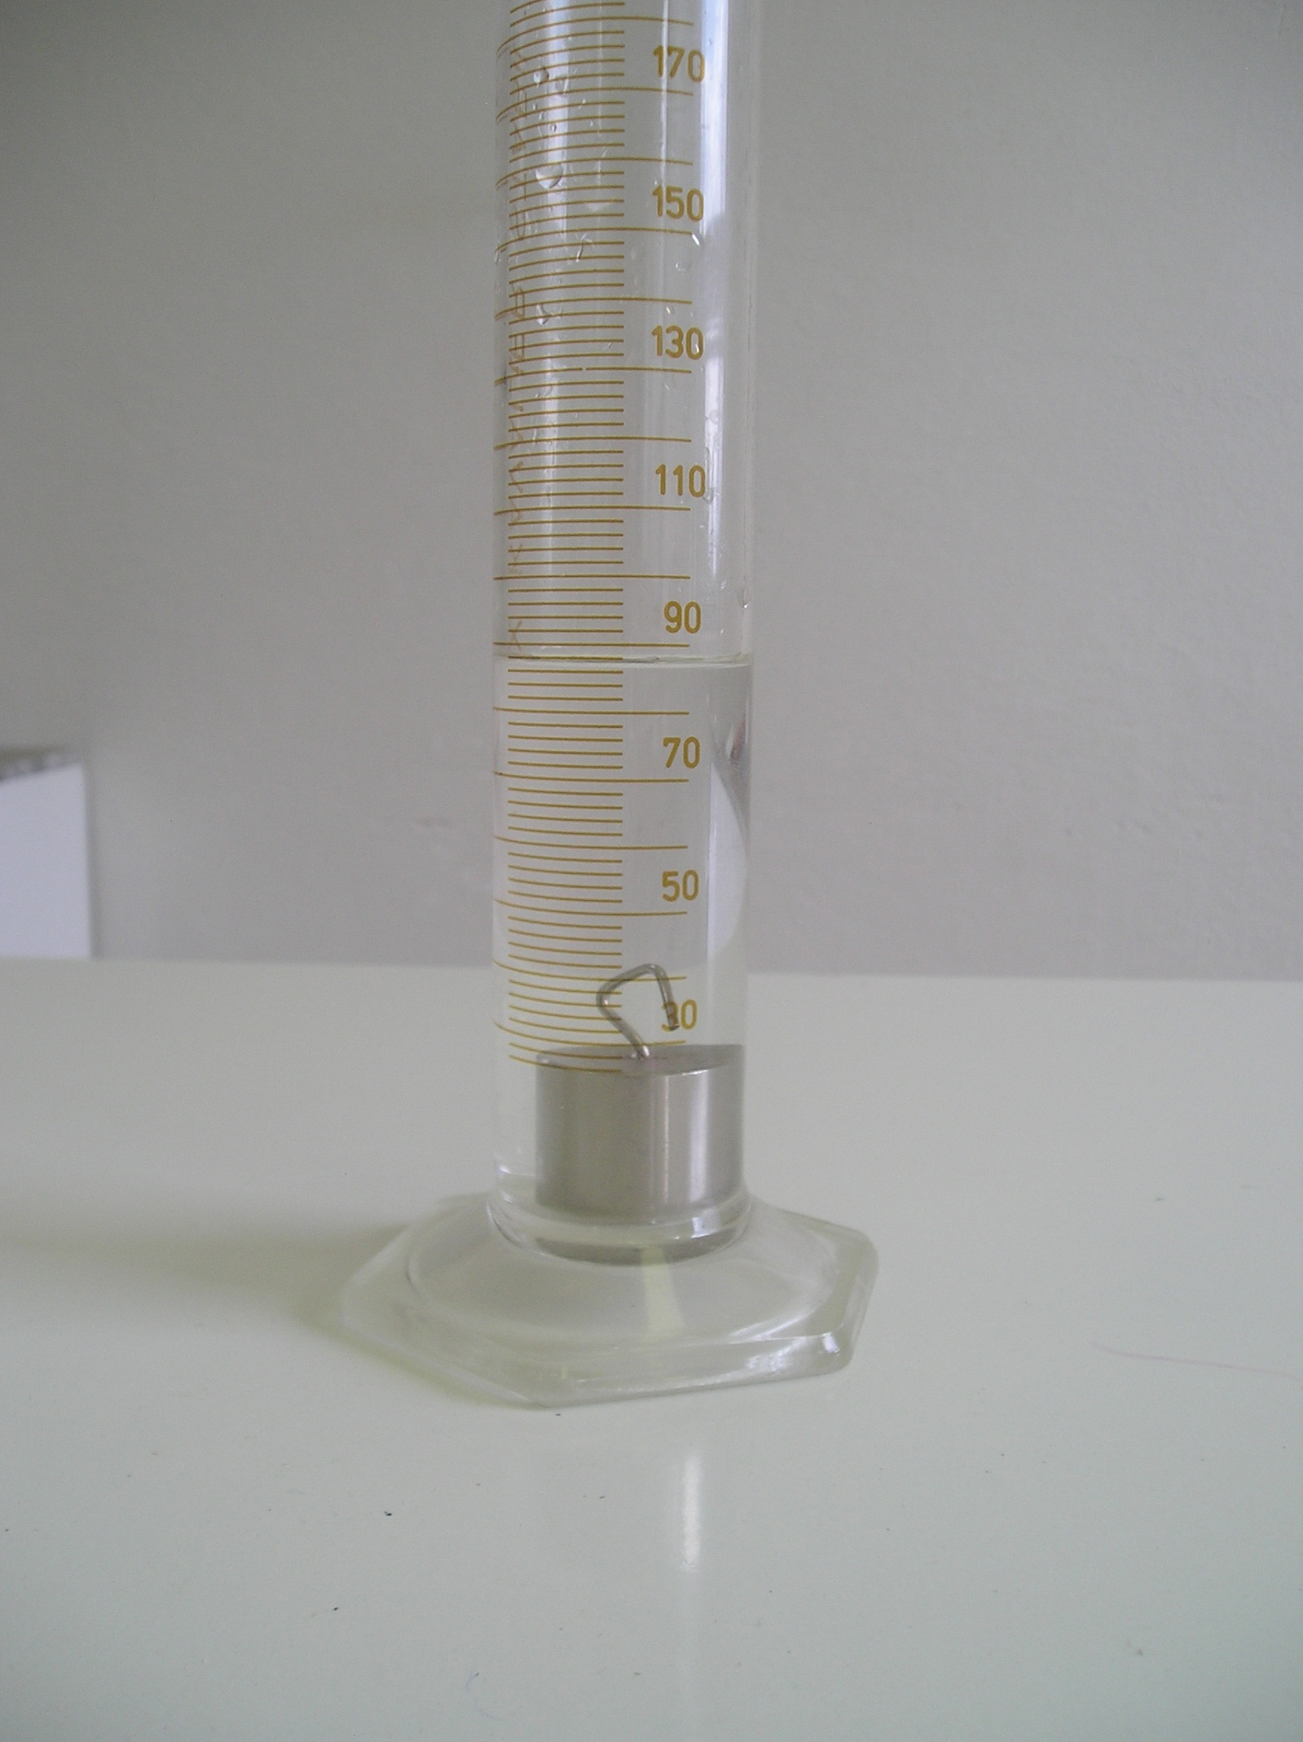
Obr. č. 2
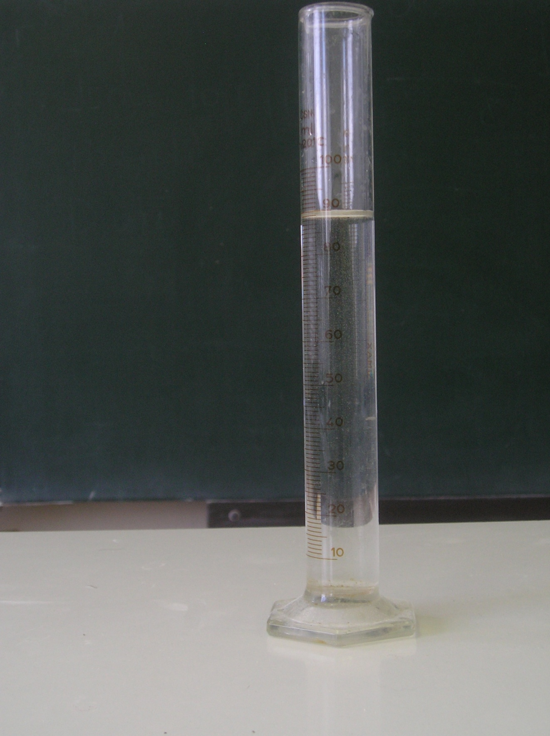

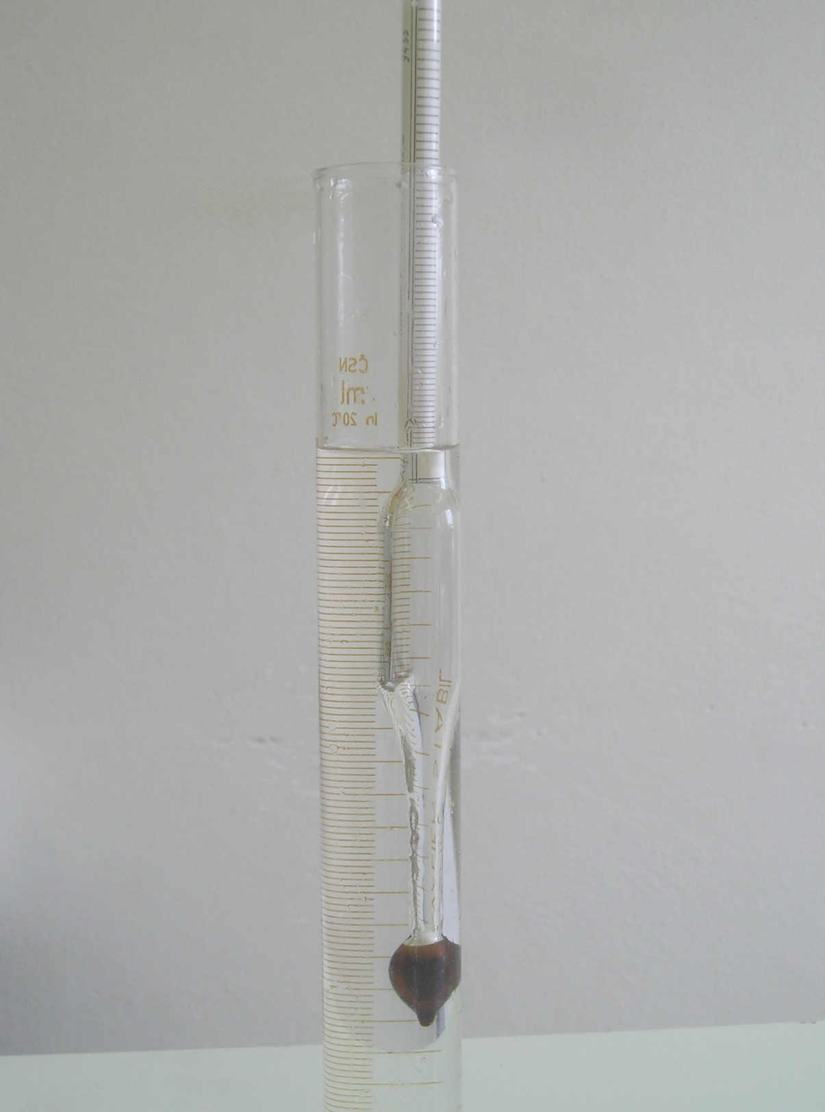
Obr. č. 3

CITACE :
Použité obrazové materiály a fotografie jsou vlastním dílem autora.

